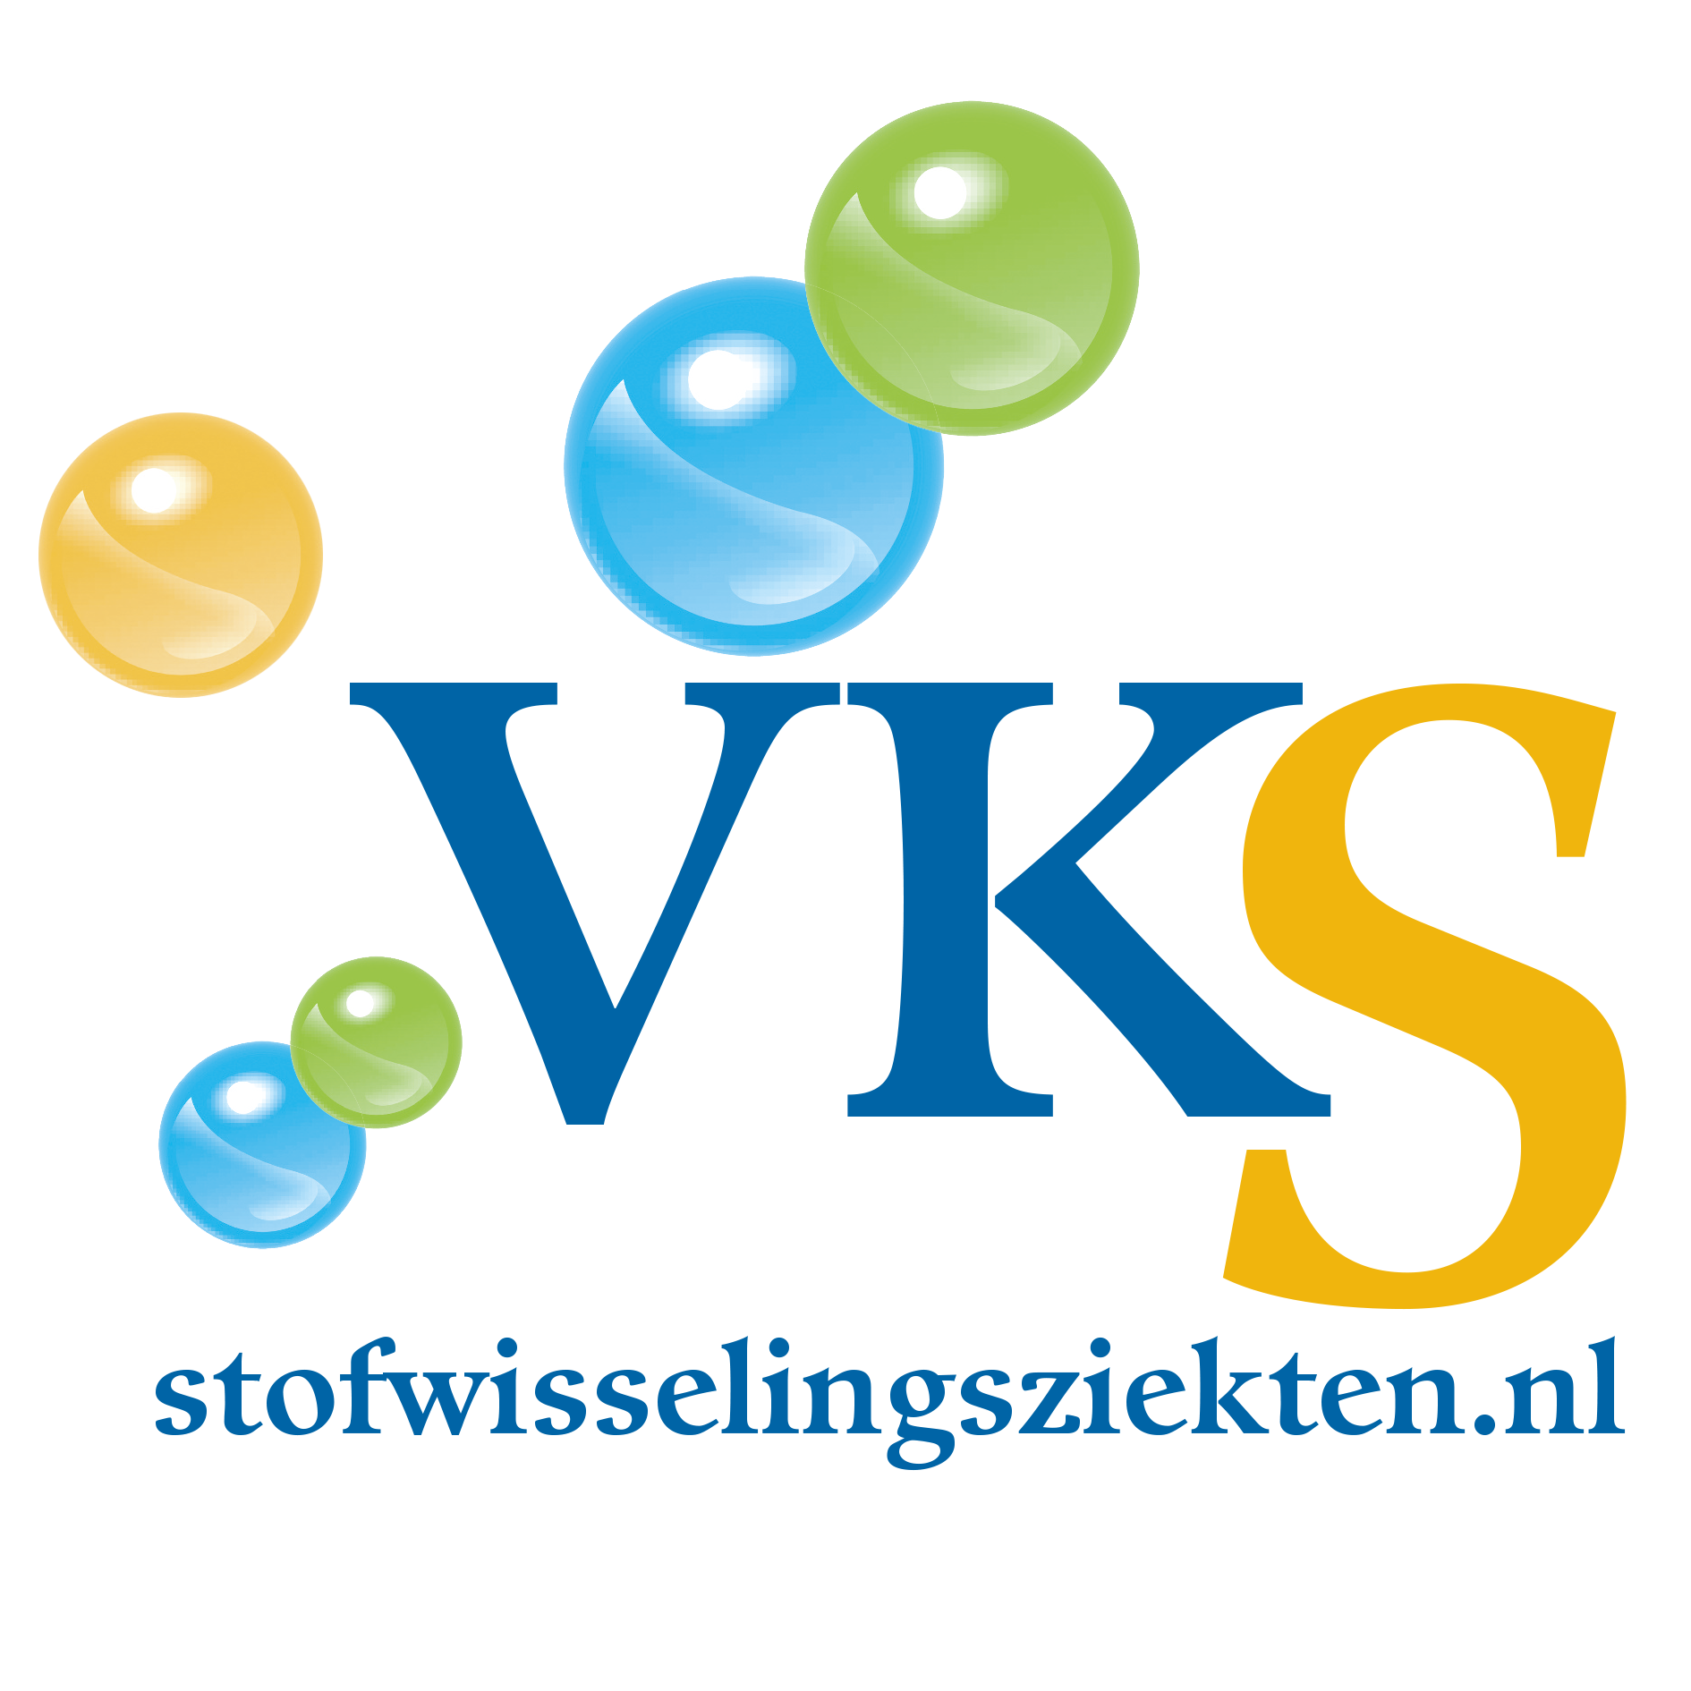

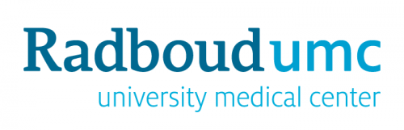

**Uitnodiging bijeenkomst Alkaptonurie**

Graag nodigen we u uit om deel te nemen aan de bijeenkomst voor iedereen die te maken heeft met Alkaptonurie.

De bijeenkomst wordt gehouden op:

Datum: Zaterdag 10 mei

Tijd: 13.00 – 16.00 uur

Locatie: Emmaüskerk Barneveld, Groen van Prinstererlaan 2, 3771 CD Barneveld

**Voorlopig** **programma**

* 13.00 uur Welkom
* 13.15 uur **dr. Mirian Janssen, Radboud UMC** *-* Medische update
* 13.45 uur **dr. Heidi Zweers**  
   - Dieet
* 14.15 uur **Rohit Nayak**

Verslag patiënten bijeenkomst in Liverpool

* 14.45 uur Pauze
* 15.00 uur **Lotgenotencontact**- Gelegenheid om met elkaar te praten over ervaringen
* 16.00 uur Einde programma

U kunt zich aanmelden tot 1 mei, door een mail te sturen naar [aanmeldingen@stofwisselingsziekten.nl](mailto:aanmeldingen@stofwisselingsziekten.nl) o.v.v. Alkaptonurie, of te bellen met 038-420 1764 (ma t/m do-ochtend).

Mocht u zich al hebben aangemeld dan hoeft dan vanzelfsprekend niet nogmaals.

Hopelijk tot ziens op 10 mei!

*Mark van Erp, contactpersoon Alkaptonurie VKS*

*Caroline van Essen, coördinator lotgenotencontact VKS*